

Capacidades físicas básicas
Prof.: Emilia Leiva
Mail: emileiva48@gmail.com
Alumno:
Curso:
Fecha:
¿Qué son las Capacidades físicas básicas?
Son los componentes que determinan la condición física de un individuo y lo orientan para la realización de una determinada actividad física, posibilitando mediante el entrenamiento que un sujeto desarrolle al máximo su potencial físico.
Se les consideran básicas y fundamentales por ser el soporte de otras cualidades y limitar el grado de condición física.
- CLASIFICACIÓN
La clasificación de Romero divide las cualidades físicas del sujeto en:
- Cualidades psicomotrices: que son las percepciones corporales, espaciales y temporales, la coordinación el equilibrio y la relajación.
- Capacidades Físicas Básicas: Fuerza, Velocidad, Resistencia y Flexibilidad.
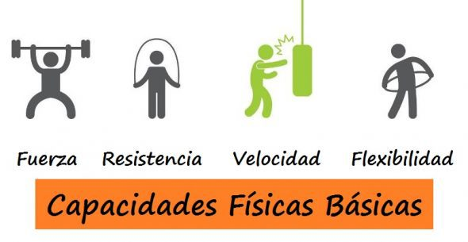
- Cualidades resultantes: la habilidad y la agilidad.
FUERZA
Concepto de fuerza: capacidad física para vencer o soportar una resistencia, estrechamente vinculada al funcionamiento del sistema muscular.
TIPOS de Fuerza
- Fuerza-máxima:
es la fuerza suprema que puede desarrollar un músculo o grupo muscular. Es el tipo de fuerza que se trabaja en actividades como la halterofilia, el powerlifting o el culturismo, que buscan el desarrollo de repeticiones con cargas máximas o submáximas.
- Fuerza-resistencia o resistencia muscular:
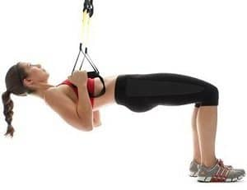
es la capacidad de un músculo o grupo muscular de resistir durante un tiempo considerable, contracciones musculares repetidas. Como ejemplos de deportes donde se trabaja este tipo de fuerza podemos destacar aquellos de naturaleza cíclica, como la natación o el remo de media-larga distancia.
- Fuerza-velocidad:
es la capacidad de un músculo o grupo muscular vencer una resistencia una o varias veces a velocidad máxima de ejecución. Por ejemplo, las modalidades explosivas en atletismo como las carreras de sprint, lanzamientos o saltos.

RESISTENCIA
Concepto de resistencia: capacidad, estrechamente vinculada al funcionamiento del sistema cardiorrespiratorio, para mantener una actividad física con una intensidad media, durante un tiempo determinado.
TIPOS de Resistencia
Su clasificación se realiza en base a la vía energética que utilicemos, diferenciando entre resistencia aeróbica y anaeróbica.
- Resistencia aeróbica
Representa la base para realizar cualquier tipo de actividad y resistencia al cansancio, y su entrenamiento constituye un excelente medio para generar salud.
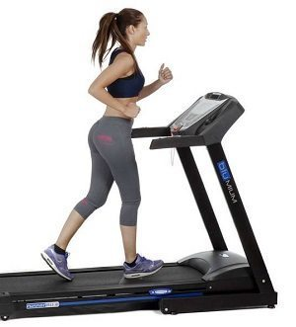
Aquella en la que al realizar ejercicio la vía energética utiliza la presencia de oxígeno (vía aeróbica), y se realiza bajo suficiente captación de O2 (oxigeno aportado = oxigeno necesitado).
Por ejemplo, un esfuerzo realizado a una Intensidad Media durante una distancia de 10 kilómetros.
- Resistencia anaeróbica
Este es el tipo de resistencia que interesa entrenar en aquellas actividades y deportes donde la potencia y la velocidad juegan un importante papel, aunque si hablamos de un programa para la salud, el trabajo anaeróbico no es el más utilizado, dado el nivel de exigencia requerido.
Al realizar ejercicio la energía que se obtiene se produce sin la presencia de oxígeno (vía anaeróbica), ya que el oxígeno aportado es menor que el oxígeno necesitado.
Por ejemplo, un Esfuerzo realizado a una Intensidad Submáxima o máxima durante menos de 3 minutos (un salto de altura, levantamiento de pesas, etc…)
- Según presencia de desechos (ácido láctico):
- Resistencia Anaeróbica Láctica (presencia de lactato): de 15´´ a 3´ (400m atletismo)
- Resistencia Anaeróbica Aláctica: (sin presencia de lactato): hasta 15´´ (salto de altura)

FLEXIBILIDAD
Concepto de flexibilidad: es la capacidad de mover los músculos y las articulaciones en toda gama de movimientos en el máximo recorrido articular, vinculada al sistema osteoarticular y muscular.
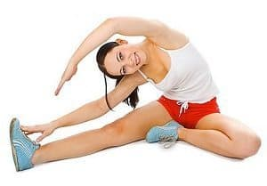
TIPOS de Flexibilidad:
- Flexibilidad Estática: la elongación muscular es mantenida durante un cierto tiempo.
- Flexibilidad Dinámica: se alterna estiramiento y acortamiento del músculo, manteniendo la elongación muscular un breve período de tiempo (por ejemplo, la movilidad articular)

VELOCIDAD
Concepto de velocidad: la capacidad física para realizar acciones musculares en un mínimo de tiempo y con el máximo de eficacia, estrechamente vinculado al funcionamiento del sistema neuromuscular.

TIPOS de Velocidad
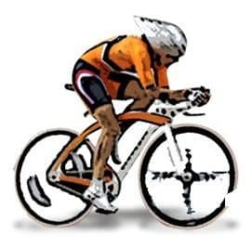
- Velocidad de reacción: capacidad de ejecutar una respuesta motriz en el menor tiempo posible tras la aparición de un estímulo. Por ejemplo, una salida de tacos en 100 metros
- Velocidad gestual: capacidad de ejecutar un movimiento acíclico en el menor tiempo posible. Por ejemplo, un lanzamiento de peso.
- Velocidad de desplazamiento o cíclica: capacidad de ejecutar una secuencia encadenada de movimientos cíclicos en el menor tiempo posible. Por ejemplo, una carrera de 100 metros lisos en atletismo.

- EVOLUCIÓN
¿Cómo evolucionan las capacidades físicas básicas?
El ser humano, desde su nacimiento, es una entidad dinámica que sufre transformaciones cuantitativas y cualitativas en sentido evolutivo primero, e involutivo después, pero a diferentes ritmos e intensidades. Así las capacidades físicas evolucionan en sentido creciente en los primeros años de la vida del sujeto, menos la flexibilidad que siempre involuciona.
FASES SENSIBLES: mejor edad para entrenar
Meinel y Schnabel (1988) señalan que durante la pubertad y adolescencia el desarrollo de las capacidades físicas se produce de ese modo, aunque sin olvidar que el cuerpo humano está preparado para ser entrenado física o técnicamente a cualquier edad, pero con una eficacia diferente. Esto es debido a que existen fases o períodos cronológicos en los cuales hay una sensibilidad particular hacia determinados estímulos. Estas duran entre 3 y 5 años y son las llamadas fases sensibles, sensitivas o críticas.

- Bibliografía o Webgrafía.
- Biomecánica del Aparato Locomotor Aplicado al Acondicionamiento Muscular (Sergio Fucci-Mario Benigni).
- Preparación Física Total (S. Beraldo / C.Polletti).
- Todo lo que Usted debe Saber sobre la Práctica Deportiva (Marc Hustache).

